*«22*» квітня 2022 року

**Клас: 2-В**

**Предмет: математика**

**Вчитель: Бубир Л.В.**

Урок №106. **Складання і розв’язування задач за запитанням і малюнком. Обчислення виразів з використанням таблиці множення числа 9 або переставного закону множення.**

**Мета:** продовжувати формувати складання і розв’язування задач за запитанням і малюнком, удосконалювати навички використання таблиці множення числа 9 та переставного закону множення; розвивати вміння міркувати, виховувати вміння коротко та лаконічно висловлюватися у ході складання задач, чітко коментувати розв'язання.

Робота за підручником с.127-128

Опорний конспект для учня

1. **Виконайте обчислення та назвіть результат.**

Пригадайте, як знайти половину, третину, чверть числа.

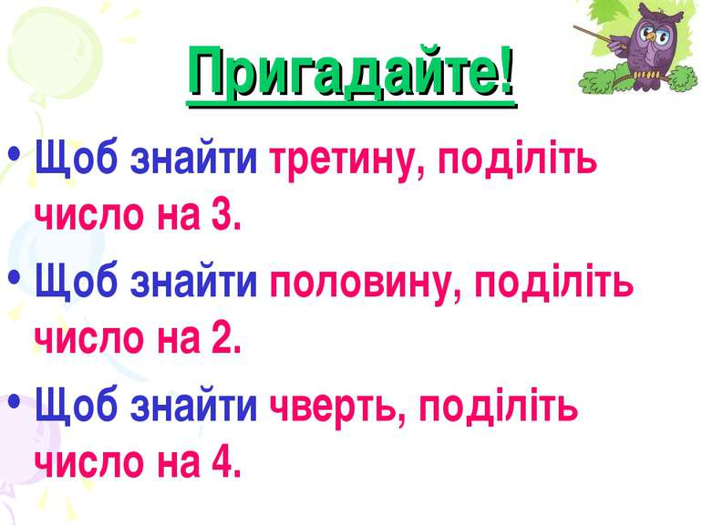

1. **Каліграфічна хвилинка**

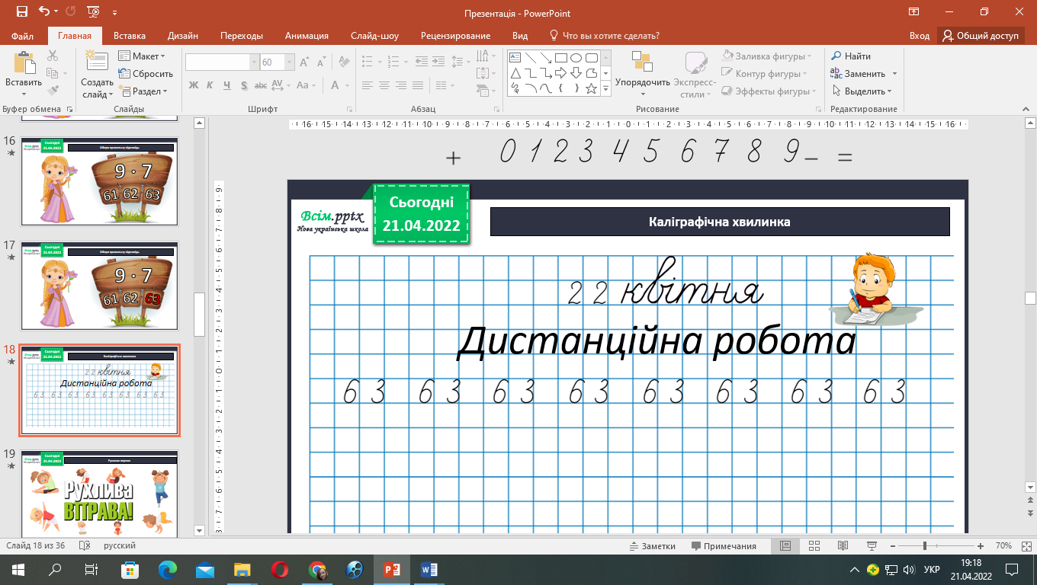

1. **Розв’яжи задачу 2. с. 127**

При розв’язуванні зверніть увагу на вказівку до задачі.

**Коротка умова до задачі:**

І група – 4 учні – 24 вирази

1 учень - ? виразів

ІІ група – 5 учнів – 25 виразів

1 учень - ? виразів

Яка група перемогла?

*Звичайно та, в якій кожен учень обчислив більшу кількість виразів.*

Міркуємо так:

1) Скільки виразів обчислив кожний учень І групи?

2) Скільки виразів обчислив кожний учень ІІ групи?

3) Яка група перемогла?

1) 24 : 4 = 6 (в.) – виразів обчислив кожен учень І групи.

2) 25 : 5 = 5 (в.) – виразів обчислив кожен учень ІІ групи.

3) 6 ˃ 5

Відповідь: перемогла І група.

1. **Виконай завдання з логічним навантаженням 3, с.127.**

Міркуємо так:

6 : 2 = 3 (см) – ширина прямокутника.

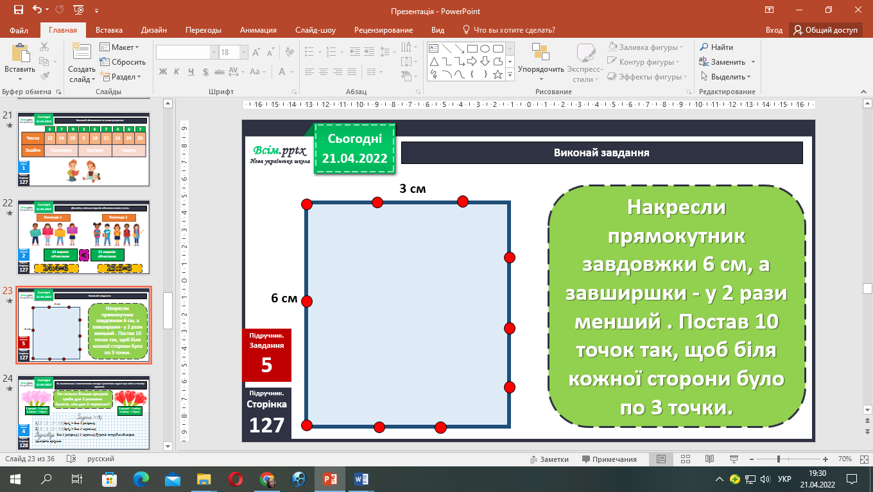

1. **Розв’яжи задачу 4. с. 128.**
2. Для рожевого тюльпана треба 2 аркуши, а для червоного – 3 аркуші. На скільки більше аркушів треба для 3 рожевих букетів, ніж для 2 червоних.

**Коротка умова до задачі:**

Рожеві - ? ар., 3 букети по 2 ар.

Червоні - ? ар., 2 букети по 3 ар. на ?

Міркуємо так:

1) Скільки аркушів потрібно на три рожеві букети?

2) Скільки аркушів потрібно на два червоні букети?

3) На скільки більше аркушів потрібно для 3 рожевих букетів, ніж для 2 червоних?

1) 2 * 3 = 6 (ар.) – аркушів потрібно на три рожеві букети.

2) 3 * 2 = 6 (ар.) – аркушів потрібно на два червоні букети.

3) 6 – 6 = 0 (ар.)

Відповідь: аркушів для букетів потрібно порівну.

1. Для рожевого тюльпана потрібно 2 аркуші, а для червоного – 3 аркуші. Скільки аркушів потрібно для 4 рожевих букетів і 6 червоних?

**Коротка умова до задачі:**

Рожеві - ? ар., 4 букети по 2 ар.

Червоні - ? ар., 6 букети по 3 ар.

Міркуємо так:

1) Скільки аркушів потрібно на чотири рожеві букети?

2) Скільки аркушів потрібно на шість червоних букетів?

3) Скільки всього аркушів потрібно.

1) 2 * 4 = 8 (ар.) – аркушів потрібно на чотири рожеві букети.

2) 3 * 6 = 18 (ар.) – аркушів потрібно на шість червоних букетів.

3) 8 + 18 = 26 (ар.)

Відповідь: потрібно 26 аркушів.

1. **Виконай завдання з логічним навантаженням 6, с.128.**

Міркуємо так:

1. 8 : 4 = 2 (см) – сторона малого квадрата.
2. 2 + 2 = 4 (см) – сторона великого квадрата.
3. Р = 4 см * 4 = 16 (см) – периметр великого квадрата.
4. **Розв’яжи задачу 8. с. 128. (4 дії)**

**Коротка умова до задачі:**

Було – 40 м

Відрізали – 3 шматки по 4м - ?м

5 шматків по 3м - ?м ?

Залиш. - ? м

План розв’язку

1) Скільки метрів ниток було у 3 шматках?

2) Скільки метрів ниток було у 5 шматках?

3) Скільки всього ниток відрізали?

4) Скільки метрів ниток залишилося?

1. **Розв’яжи нерівності 9, с. 128.**

**Відправ результат виконаного завдання учителю:**

1. На освітню платформу для дистанційного навчання HUMAN
2. На електронну адресу liliya.bubyr@ukr.net